|  |  |  |  |  |  |  |  |  |  |  |  |  |  |
| --- | --- | --- | --- | --- | --- | --- | --- | --- | --- | --- | --- | --- | --- |
|  | **octobre** | | | | | | | | | **2020** | | | |
| lundi | mardi | | | mercredi | | jeudi | | vendredi | | samedi | | dimanche | |
|  |  | | |  | | 1 | |  | |  | |  |  |
|  | |
| 5 |  |  | |  | |  | |  | |  | |  | |
|  | | |
| 12 |  | |  |  | |  |  |  | |  |  |  | |
|  | | |  | |  | |
| 19 | 20 | | | 21 | | 22 |  | 23 |  | 24 |  | 25 |  |
|  | |  | |  | |  | |
| 26 | 27 | | | 28 |  | 29 |  | 30 |  | 31 |  |  | |
|  | |  | |  | |  | |

**Activités sur le calendrier :**



Laclassedeludivine.

eklablog.com

1. 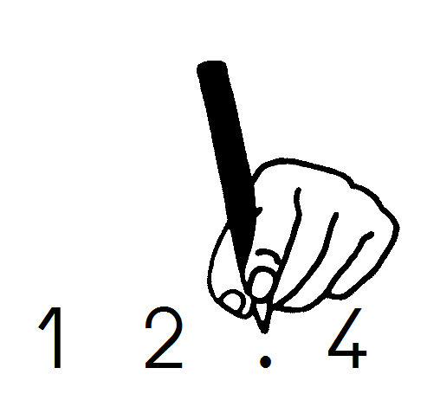Complète la grille du mois d’octobre.
2. Colle les événements importants du mois d’octobre.
3. 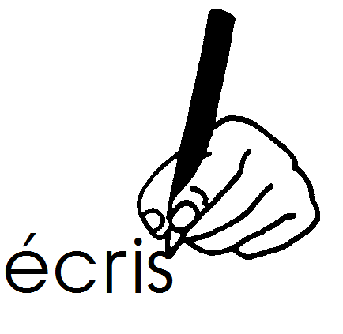Réponds aux questions suivantes :

|  |  |  |  |
| --- | --- | --- | --- |
|  | 1. **Combien y a – t – il de jours au mois d’octobre ?** | | Il y a ______ jours en octobre. |
|  | 1. **Combien de jours es-tu resté(e) à ta maison ?** | Je suis resté(e) ____jours à ma maison. | |
|  | 1. **Combien de jours es-tu allé(e) en classe ?** | Je suis allé(e) ______ jours en classe. | |
|  | 1. **Quel jour fais-tu arts plastiques ?** | Je fais arts plastiques le ________________. | |

1. sRegarde le calendrier en colonnes et **p**complète le tableau de la météo suivant :

|  |  |  |  |  |  |  |  |
| --- | --- | --- | --- | --- | --- | --- | --- |
| 9**Compte le nombre de jours** |  |  |  |  |  |  |  |
| soleil | éclaircies | nuages | pluie | vent | neige | gelée |
| _____ | _____ | _____ | _____ | _____ | _____ | _____ |

✁

|  |  |  |  |  |  |  |  |
| --- | --- | --- | --- | --- | --- | --- | --- |
| 31 |  | 25 | Résultat d’images pour clipart montre | 4 | C:\Users\ludivine\Pictures\Art 4 apps\grandfather.png | 17 |  |
| **C’est Halloween** | | **Changement d’heure** | | **Fête des grands-pères** | | **Vacances** | |